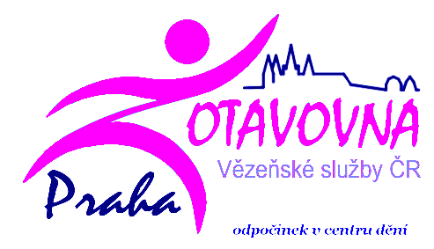

Zotavovna vězeňské služby České republiky Praha

Na Květnici 1105/10, 140 00 Praha 4

FAX : 261033785 Tel. : 261214506 IČ : 65997964 E-mail: reditel@zotavovna.eu

Ceník
rekreačních pobytů platný od 1. 1. 2020

Vysvětlivky:
Rekreační pobyt - jedná se o pobyt 2 a více dní včetně polopenze…
Rehabilitace - jedná se o služební pobyt příslušníků VS ČR

Ceny platí pro rekreační ubytování na 2 a více nocí včetně polopenze

Dospělí – osoba/noc 765,- Kč (+ 21,- Kč poplatky)

Děti do 5-18 let 576,- Kč

Děti do pěti let zdarma - bez stravy

Rodinní příslušníci rehabilitantů

Dospělí 450,- Kč bez stravy
Děti do 18-ti let 250,- Kč bez stravy

Rezervaci ostatních druhů pobytů lze uskutečnit na našich webových stránkách on-line - www.zotavovnapraha.com

2020

CENÍK POKOJŮ pro resort MSp.

Osoba / noc 690,- Kč

Hromadné akce, školení 564,- Kč

Součástí ceny za ubytování je hotelová snídaně

CENÍK POKOJŮ - pro ostatní fyzické a právnické osoby

Pokoj 1lůžkový : 890,- Kč

Lůžko na vícelůžkovém standardním pokoji 720,- Kč

Součástí ceny za ubytování je hotelová snídaně

CENÍK KONGRESOVÝCH SLUŽEB
(cena vždy za 1 hodinu)

Velký sál (ozvučení, dataprojektor) – max. 120 osob 1.200,- Kč

Zasedací místnost 509 (dataprojektor) – max. 25 osob 900,- Kč

Salonky ………….…….………………. 600,- Kč

Uvedené ceny jsou včetně DPH.

Ceny platné od 1.1. 2020 do 31. 12. 2020

Bc. Pavel Kraus

ředitel Zotavovny VS ČR Praha

